Мастер-класс для родителей по играм дома с морскими камешками может включать идеи для логических и творческих заданий с этим природным материалом. Камешки развивают сенсорные способности детей, мелкую моторику, мышление и воображение. Ниже представлены идеи для игр с камешками, которые можно организовать дома.
Примеры различных видов морских камешков, которые можно использовать для игр с детьми:
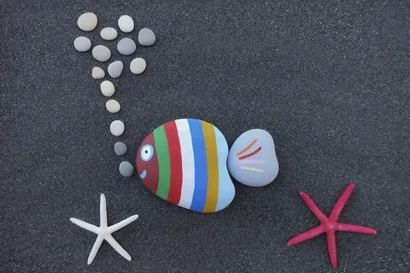
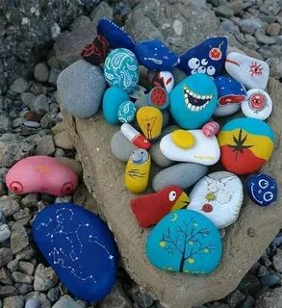
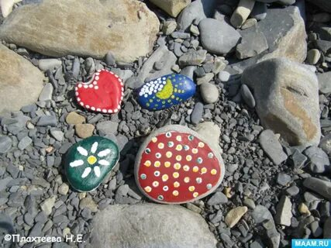
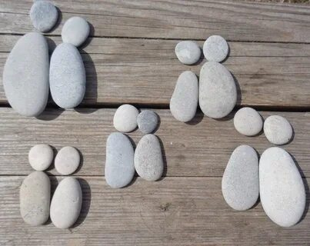
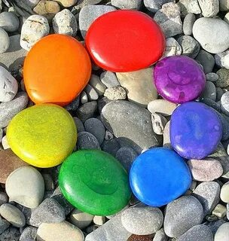

Логические игры
- «Сравни камни». Предложить детям рассмотреть и ощупать камни, рассказать о своих ощущениях, сравнить разные качества нескольких камней. Затем разложить камни на кучки по одному признаку группировки. При увеличении количества признаков игра усложняется.
- «Продолжи ряд». Предложить ребёнку продолжить выложенный в определённой последовательности ряд из камней. Начинать с простых рядов: большой, маленький, большой; светлый, тёмный, светлый. Затем предложить продолжить более сложные ряды: 2 маленьких светлых, 1 большой тёмный, 2 маленьких светлых и другие.
- «Разложи на группы». Учить группировать камни по нескольким признакам: по размеру, цвету, форме, тяжести, тактильным ощущениям. Например: разложить камни по цвету (форме или размеру), выделить общее в каждой получившейся группе.

Творческие задания
- «Сложи узор». Предложить детям самостоятельно составить узоры. В игру для совместного творчества можно включить несколько детей.
- «Математическое лото». Использовать карточки с цифрами и камешки: ребёнок называет цифру на карточке и рядом с ней выкладывает соответствующее количество камешков. Дополнительно можно предложить выложить эту цифру из камней.
- «Рисование на камнях». Можно предложить детям выбрать камешки любой формы и пофантазировать, рассказать, на что или на кого они похожи. С помощью красок и кисти «оживить» божью коровку или забавную мышку

